Inov-8 Trailtalon 290 - komfort podczas biegania
Szukasz wygodnych butów sportowych, które zapewnią Ci komfort podczas biegania w każdych warunkach? Inov-8 Trailtalon 290 to buty, które bez wątpienia spełnią wszystkie Twoje wymagania! Sprawdź, co zyskasz wybierając ten model!

Inov-8 - marka wybierana przez profesjonalistów
Inov-8 to firma, która powstała z miłości do sportu oraz innowacyjnych technologi. Wywodzi się z Wielkiej Brytanii, jednak szybko stała się popularna w wielu innych krajach i obecnie jest wybierana przez miłośników sportu na całym świecie. Inov-8 tworzy wyspecjalizowane obuwie dla sportowców, a w swojej ofercie posiada ponad 40 modeli butów. Inov-8 Trailtalon 290 to jeden z najpopularniejszych modeli tej firmy, wybieranych przez szerokie grono biegaczy.
Inov-8 Trailtalon 290 specyfikacja
Buty Inov-8 Trailtalon 290 przeznaczone są na różnego rodzaju twarde i kamieniste ścieżki. Sprawdzają się zarówno podczas treningów w terenie, jak również podczas miejskiego trailu. Odpowiednio skonstruowana cholewka dopasowuje się do stopy biegacza, zwiększając jego komfort i wygodę. Sprężysta, dwuczęściowa pianka zapewnia doskonałą amortyzację oraz zwiększa ilość zwracanej z podłoża energii, co przekłada się na lepsze wyniki. Co więcej, buty Inov-8 Trailtalon 290 posiadają utwardzoną na pięcie podeszwę, dzięki czemu zwiększają bezpieczeństwo podczas treningu, chroniąc przed poślizgnięciem się. Siatkowa cholewka pozwala stopom oddychać i zapobiega ich poceniu się.

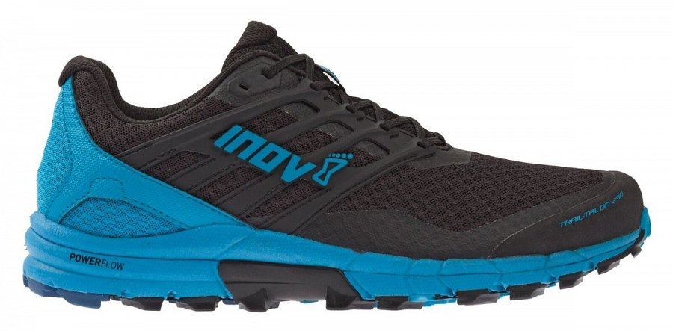
Zarówno ten, jak również wiele innych produktów marki Inov-8 znajdziesz w naszym sklepie internetowym. Zapraszamy!

